ICS 67.250
Y 08

DB14
山西省地方标准
DB 14/ T XXXXX—XXXX

外卖餐食一次性封签管理规范
Technical specification of takeout delivery seal

XXXX - XX - XX发布
XXXX - XX - XX实施
山西省市场监督管理局 发布

目 次
前言 II
1 范围 1
2 规范性引用文件 1
3 术语和定义 1
4 封签分类 2
5 质量要求 2
5.1 标识 2
5.2 性能 2
5.3 纵向拉伸强度 2
5.4 持粘性 3
6 卫生要求 3
7 使用要求 3
7.1 餐饮商家要求 3
7.2 配送员要求 3
附 录 A （资料性附录） 二合一外卖餐食一次性封签系统体系 5
附 录 B （资料性附录） 外卖餐食一次性封签封口位置示例 7

前 言

本文件按照GB/T 1.1—2020《标准化工作导则 第1部分：标准化文件的结构和起草规则》的规定起草。
请注意本文件的某些内容可能涉及专利。本文件的发布机构不承担识别专利的责任。
本文件由xxx提出并组织实施。
本文件由xxx归口
本文件起草单位：……。
本文件主要起草人：……。
本文件为首次发布。

外卖餐食一次性封签管理规范
- 范围
本文件规定了外卖餐食一次性封签的分类、质量要求、卫生要求、使用要求等。
本文件适用于网络餐饮服务第三方平台和具备配送能力的餐饮商家。其他餐饮服务类型可参照执行。
- 规范性引用文件
下列文件对于本文件的应用是必不可少的。凡是注日期的引用文件，仅所注日期的版本适用于本文件。凡是不注日期的引用文件，其最新版本（包括所有的修改单）适用于本文件。
GB 4806.7 食品安全国家标准 食品接触用塑料材料及制品

GB 4806.8 食品安全国家标准 食品接触用纸和纸板材料及制品
GB 12904 商品条码 零售商品编码与条码表示
GB/T 4851 胶粘带持粘性的试验方法
GB/T 12908 信息技术 自动识别和数据采集技术 条码符号规范 三九条码
GB/T 15425 商品条码 128条码
GB/T 18347 128条码
GB/T 26125 电子电气产品 六种限用物质（铅、汞、镉、六价铬、多溴联苯和多溴二苯醚）的测定
GB/T 30776 胶粘带拉伸强度与断裂伸长率的试验方法
GB/T 32370 胶粘带长度和宽度的测定
GB/T 33993 商品二维码
- 术语和定义

餐饮商家
提供堂食、外卖等餐食服务的个人和组织的统称。

网络餐饮服务第三方平台
在网络餐饮交易中为交易双方或多方提供网页、虚拟经营场所、交易规则、交易撮合、信息发布、配送等服务，供交易双方或多方独立开展交易活动的信息网络系统。

外卖配送员
外卖服务中，根据用户订单将餐食从餐饮商家取走并送达指定地点的人员，分为平台通用配送员和商家自有配送员。

外卖餐食一次性封签
以纸、纸塑或塑料薄膜等为基材制成的，防止外卖食品外包装在运送过程中被人为拆启或意外破坏的一次性封口产品。
- 封签分类
按照制作、发放方不同，外卖餐食一次性封签可分为：
（1）平台通用型：第三方平台提供者统一定制的，供该平台入驻商家使用的，仅具有平台识别性的封签；
（2）商家定制型：餐饮服务提供者自行定制的，具有商家识别性的封签，可分为普通型和升级版两类。
——普通型：仅有防止拆启功能的封签；
——升级版：封签与门店结算单合二为一，专用打印机现场打印，一单一签，除防拆启外还可提供防伪、追溯等功能的封签，见附录A。
（3）公益宣传型：由市场监管部门、公益组织等单位设计、发放的，不具有商家识别性的封签。
- 质量要求
  - 标识
外卖餐食一次性封签的内容应满足以下要求：
应标识食品用或具有相同含义的文字；
宜标有警告用语和安全性说明，如：封签破损、请勿签收；
  - 性能
外卖餐食一次性封签性能应满足以下要求：
易于拆启或破坏，拆启或破坏后应出现明显变形、破裂、粘性变差等失去封签功能的现象，无法恢复原状；
封签的胶粘面应有良好粘性，粘贴应牢固，去除离型纸/膜的过程应顺畅、无残胶或脱胶等现象；
以点断式连接的封签，点断处应有明显标志，撕断过程应顺畅。
  - 纵向拉伸强度
纸基材食安封签的纵向（封签长边为纵向，短边为横向）拉伸强度应不低于25 N/cm，纸塑复合、塑料薄膜等其他基材食安封签的纵向拉伸强度应不低于20 N/cm。
按照GB/T 30776-2014方法A规定进行试验。试样的试验段不足100 mm的封签不做要求。
  - 持粘性
持粘性按GB/T 4851-2014中方法A进行试验，砝码质量为（1 000±5）g，测试时间1 h。封签纵向沿钢板悬挂方向粘贴，粘贴接触面积为：（24±0.5）mm×（24±0.5）mm；当产品的短边长度小于24 mm时，粘贴接触面积为以短边长度为边长的正方形，裁切允许偏差为±0.5 mm；当产品的涂胶面积小于24 mm×24 mm时，以实际涂胶面积作为粘贴接触面积。
试验后，外卖餐食一次性封签应符合以下任一情况：
- 试样未从钢板上分离；
- 试样破裂，钢板上有试样残留；
- 试样从钢板上完全分离，但试样出现明显拉伸变形，变形率不低于50 %。计算公式见式1：
…………………………………（1）
式中：
ε —— 变形率，用百分数表示，保留两位有效数字；
L₁ —— 测试结束时试样纵向长度，单位为毫米（mm）；
L₀ —— 试样初始纵向长度，单位为毫米（mm）。
- 卫生要求
外卖餐食一次性封签基材卫生要求应符合相应的国家标准，纸基材应符合GB 4806.8中的要求，塑料基材应符合GB 4806.7中的要求。
外卖餐食一次性封签不允许有污物和刺激性气味，有害物质限量应符合表1的规定。

表1有害物质限量
项目 | 限量要求/（mg/kg） | 试验方法
Pb+Cd+Hg+Cr(VI) | ＜80 | GB/T 26125
多溴联苯 (PBBs) | 不得检出 | GB/T 26125
多溴二苯醚 (PBDEs) | 不得检出 | GB/T 26125
- 使用要求
  - 餐饮商家要求
餐饮商家使用外卖餐食一次性封签应满足以下要求：
外卖餐饮包装完成后应使用外卖餐食一次性封签进行封口，粘贴应牢固，避免非正常开启；
封签不应直接接触食品；
至少最大包装单元使用外卖餐食一次性封签，最小包装单元可根据实际情况选择使用；
封签封装位置应使包装不易打开，防止不破坏封签情况下接触食品；
外卖餐食一次性封签风口位置示意见附录B。
  - 配送员要求
配送员对使用外卖餐食一次性封签的外卖食品进行配送应满足以下要求：
在取餐时应确认外卖餐食一次性封签的完整性，如发现破损，应拒绝取餐；
应在运输过程保证外卖包装的完整性，不应拆启或损坏封签；
送达指定位置后，应告知消费者检查封签的完整性。

- （资料性附录）
二合一外卖餐食一次性封签系统体系
  - 概述
二合一外卖餐食一次性封签，是在原基础版封签基础上，与门店结算POS小票合二为一，由餐饮商家在门店现场打印使用的一种封签。与基础版封签相比，二合一封签可实现一单一签，避免被复制利用。同时可借由二维码等形式，向消费者提供店铺证照、配送人员健康状况、原材料溯源等信息查询服务。
  - 系统架构
二合一外卖餐食一次性封签业务系统架构图如图A.1所示。
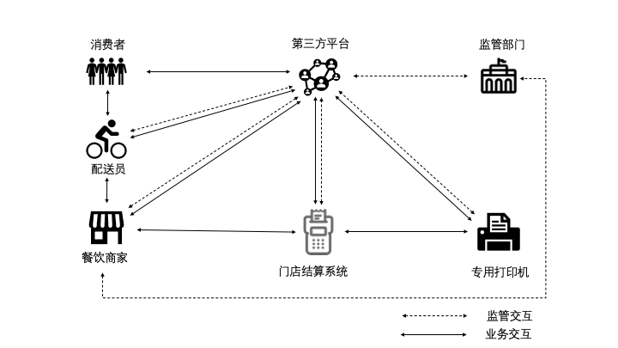
  - 系统架构
二合一外卖餐食一次性封签业务活动涉及消费者、餐饮商家、第三方平台、云服务器、配送员、门店结算系统、专用打印机、监管部门等角色。各角色业务活动如下：
消费者参与店铺浏览、购买下单、店铺评价等活动；
第三方平台参与提供展示交易平台、订单信息下发、订单结算、餐饮商家及配送员管理、专用等活动；
餐饮商家参与提供餐食或者服务、店铺及餐食信息上传第三方平台、封签打印及粘贴等活动；
配送员参与订单信息接收、餐食取送等活动；
门店结算系统参与订单信息收发、订单结算等活动；
专用打印机提供打印二合一外卖餐食一次性封签；
监管部门参与规则制定、业务监督等活动。
  - 流程图
二合一外卖餐食一次性封签业务系统流程如图A.2所示。

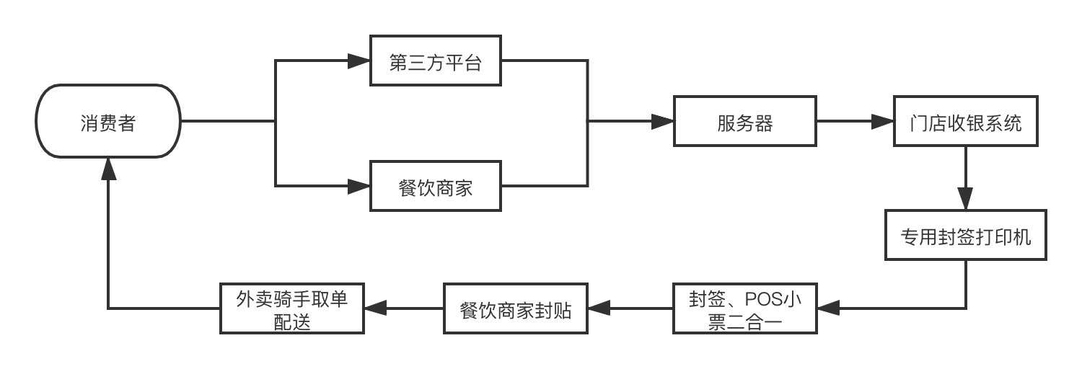
  - 流程图
  - 内容要求
二合一外卖餐食一次性封签宜印制条码，条码应印制清晰，可被终端设备扫描识读并解析。条码可采用一维条码或二维条码，一维条码应根据码制符合对应GB 12904、GB/T 12908、GB/T 15425或GB/T 18347的要求，二维条码应符合GB/T 33993的要求。条码宜包含以下信息：
- 餐饮商户的店铺名称、证照、近期食品安全监督公示结果等信息；
- 当次订单中店铺当值服务员、当值厨师、配送人员的编号（代号）、健康状况等信息；
- 食用相关信息，如食用方法、储存条件、有效期/保质期等；
- 原材料食品安全追溯相关信息；
- 商户、第三方平台的广告宣传，形式及内容应符合相关法律法规的规定。
  - 打印机要求
打印机应满足以下要求：
- 打印机应支持蓝牙、Wi-Fi、USB、蜂窝网络（3G、4G、5G）等常用接口方式，建议配置RJ45网口；
- 支持64K大尺寸图片打印；
- 核心易损部件热敏片应有保护措施，以提高设备使用寿命；
- 应通过物理不可克隆函数(Physical Unclonable Function, PUF)等安全技术对打印机进行设备安全认证。
  - 服务器要求
服务器应满足业务需求，订单相关信息至少应保留1年，便于查询监管。
- （资料性附录）
外卖餐食一次性封签封口位置示例
  - 外卖餐食一次性封签封口位置示例
封签封口位置示例见表B.1。

表B.1 封签封口位置示例
包装分类 | 封签位置示例图
包装盒 | 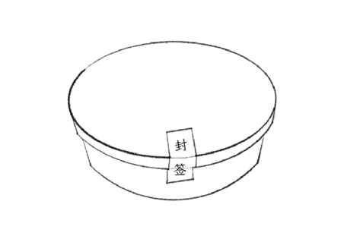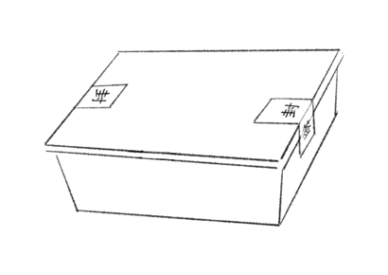
塑料袋 | 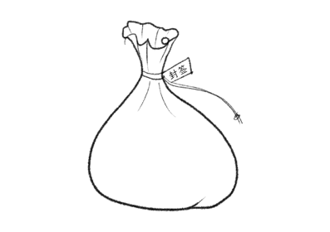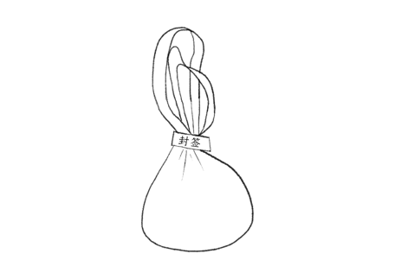
无拎手包装袋 | 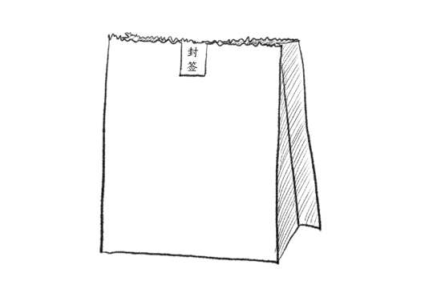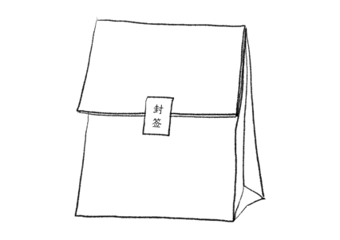

表B.1 封签封口位置示例（续）
有拎手包装袋 | 



